БИЛЕТ 3

1. Характеристики линейной многокаскадной схемы
На рис 2.1 приведена эквивалентная схема линейной последовательной многокаскадной схемы (передача напряжений). Суммарный коэффициент передачи (усиления) всей линейной схемы:
К(w) = K_{Ul}(w)a1(w)K_{U2}(w)a2(w)...K_{Un}(w)a_{n}(w) (2.1),
где K_{Ul}(w), K_{U2}(w), ...K_{Un}(w)- коэффициенты передачи по напряжению отдельных каскадов, a1(w), а2(w), ...a_{n}(w), — коэффициенты учитывающие ослабление сигнала при межкаскадной передаче из—за ненулевого выходного сопротивления каждого каскада. В отношении коэффициента а(w) необходимо отметить два важнейших аспекта:
♦ коэффициент а(w) наряду с коэффициентом передачи определяет амплитудно-частотную характеристику многокаскадной схемы;
♦ функция а(w) нелинейна, что необходимо учитывать, например, при построении линейных решающих блоков аналоговых вычислительных машин (см.5.1).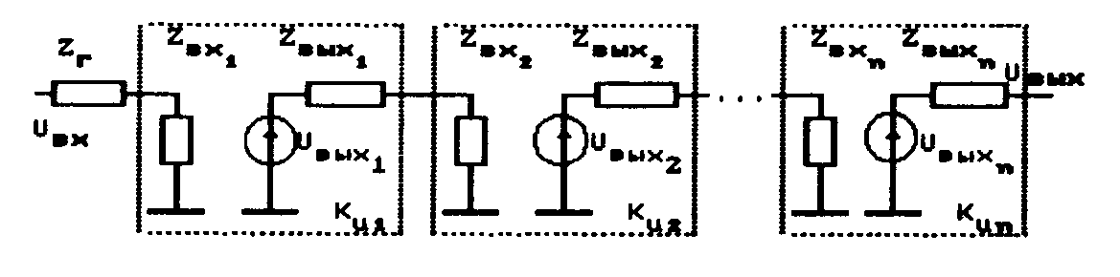
рис. 2.1. Последовательное кaскaдирование.
Коэффициент а может быть частотнонезависимым (в идеальном случае), если в межкаскадных связях отсутствуют реактивные элементы (обычно конденсаторы), — непосредственная (или иначе гальваническая) связь. В этом случае, конечно, АЧХ линейной схемы уже не определяется АЧХ межкаскадной связи, однако, возникает другая неприятность — возможность изменения положения рабочей точки каскада при каскадировании (см. 4.1).
При параллельном каскадировании итоговый коэффициент передачи всей схемы определяется суммой коэффициентов передачи параллельно включенных каскадов. Каждый из параллельно включенных каскадов может содержать и емкостные и непосредственные связи.
2.2.1. Частотные характеристики одио- и многокаскадиых схем
Формальное описание АЧХ и ФЧХ последовательных многокаскадных схем приведено выше (2.2). Здесь мы рассмотрим графические изображения
частотных характеристик для различных случаев межкаскадных связей. Определим "Область низких (средних, высоких) частот", "высшие (низшие) частоты" и т.д.
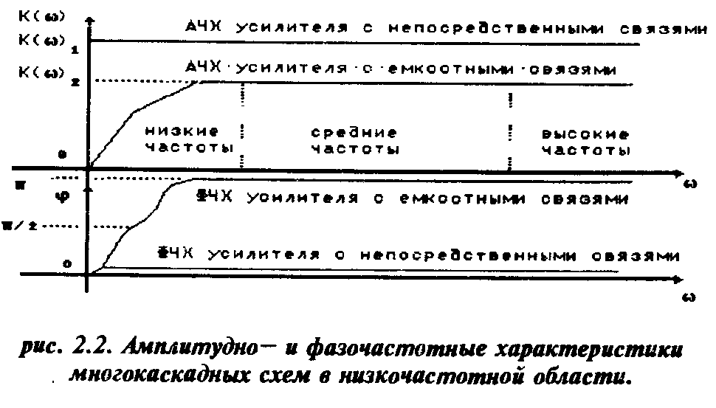
Сложность в том, что количественное их значение может быть задано только для некоторого узкого класса устройств (например, усилитель звуковой частоты, радиочастотные усилители и т.д.). Поэтому для конкретизации значений этих терминов, будем условно делить область рабочих частот на три примерно равные части: низких, средних и верхних. На рис. 2.2 приведены частотные (АЧХ и ФЧХ) характеристики идеального усилителя с непосредственными и емкостными межкаскадными связями (2 каскада).
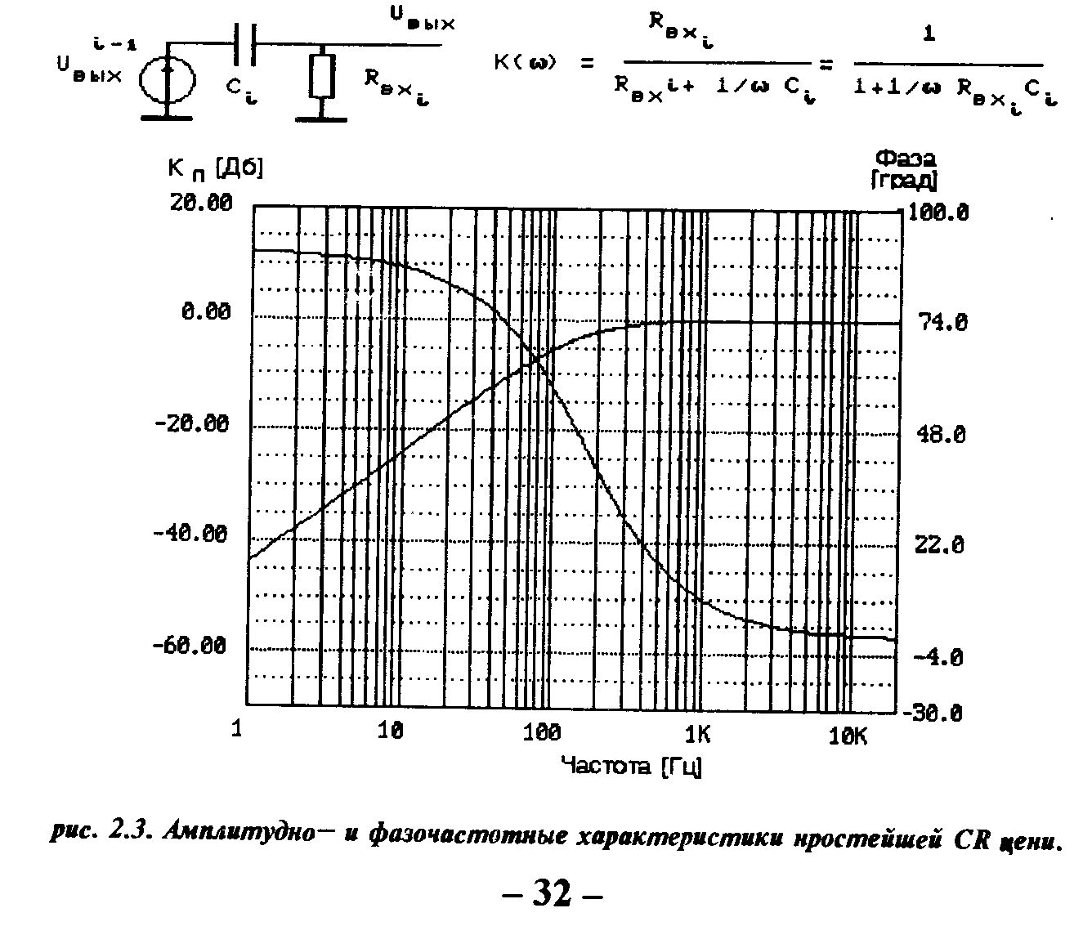
Усилитель с емкостными связями. На рис. 2.3 приведено эквивалентное представление межкаскадной связи и ее частотные характеристики. Видно, что коэффициент передачи такого звена уменьшается с уменьшением частоты. Поэтому говорят, что межкаскадные емкостные связи образуют фильтр высоких частот. Абсолютные значения частоты среза задаются конкретными значениями (и их соотношениями) величин переходной емкости Сі и входного сопротивления следующего каскада (при условии того, что выходное сопротивление предыдущего каскада существенно меньше входного сопротивления после-дующего каскада). Покажем это положение формальным анализом передаточной характеристики межкаскадной связи или, что то же самое, определим положение ее нулей и полюсов.
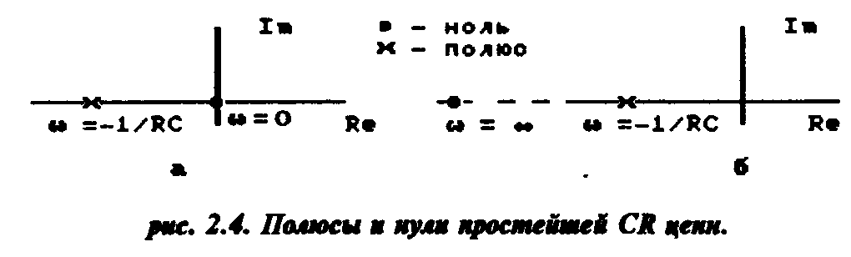
Приведенный на рис. 2.3 коэффициент передачи имеет нуль при w=0 и полюс при w = -l/CiRвх_{l}. На рис. 2.4 приведено положение нулей н полюсов на комплексной плоскости.
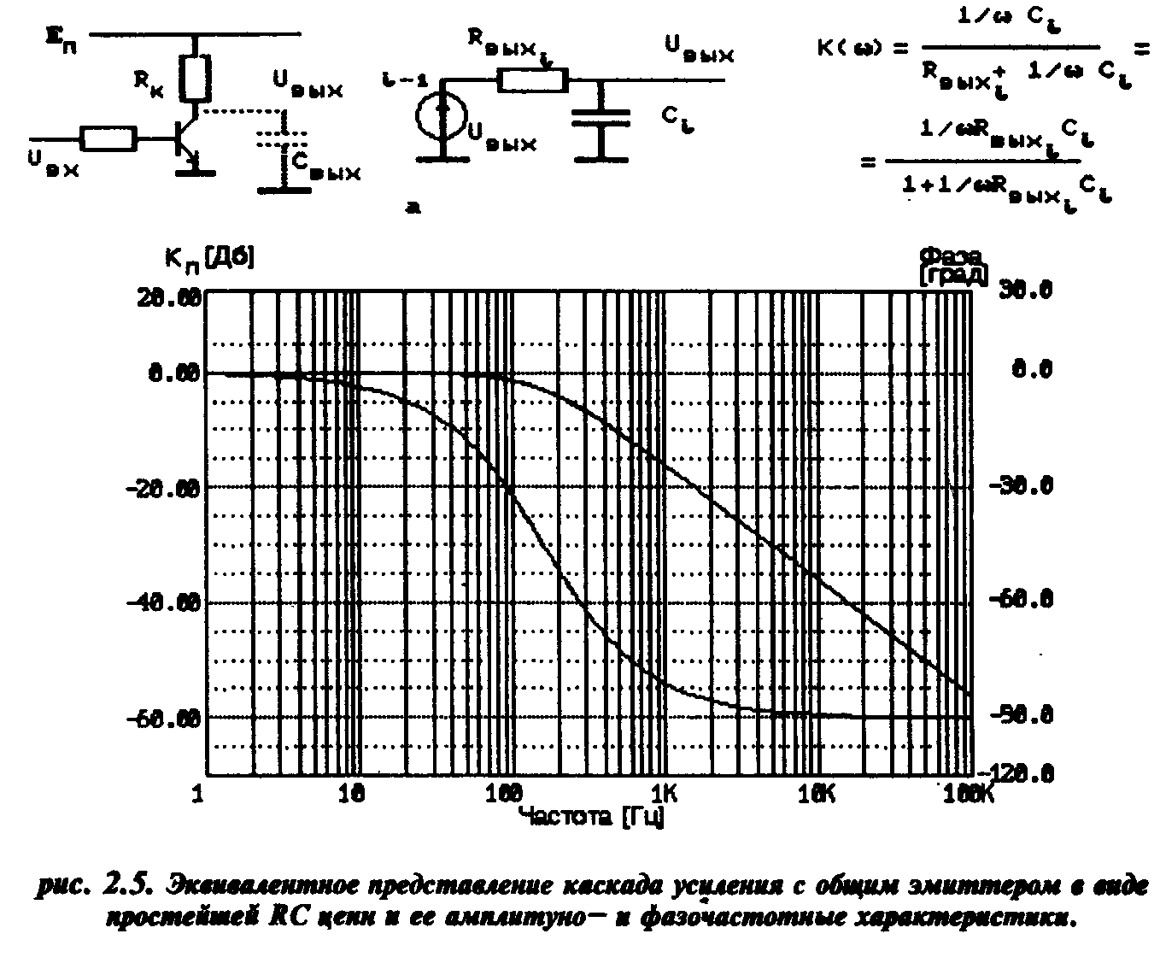
При последовательном соединении каскадов усилителя в соответствии с 2.1 итоговый коэффициент передачи есть произведение коэффициентов отдельных каскадов. Этим обстоятельством определяется форма низкочастотного края частотной характеристики.
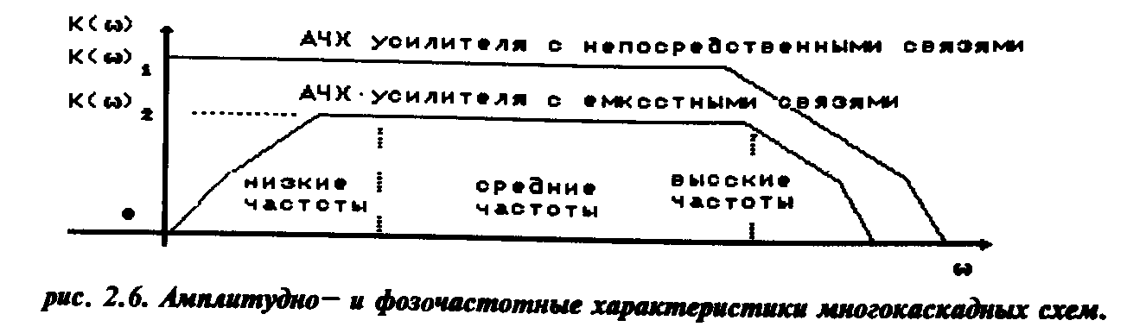
В реальных усилителях частотная характеристика формируется еще и конструктивными (свойственными конструкции активных и пассивных приборов) входными и выходными емкостями отдельных каскадов, образующих фильтр нижних частот (рис. 2.5). В приведенной эквивалентной схеме Rвых1 выходное сопротивление одиночного транзисторного каскада, которое обычно равно R _{к} , Сi — выходная емкость каскада.

2. Дифференциальные усилители
Дифференциальный усилитель – широко известная схема, используемая для усиления разности напряжений двух входных сигналов. В идеальном случае выходной сигнал не зависит от уровня каждого из входных сигналов, а определяется только их разностью. Когда уровни сигналов на обоих входах изменяются одновременно, то такое изменение входного сигнала называют синфазным. Дифференциальный или разностный входной сигнал называют нормальным или полезным.
По принципу построения дифференциальные усилительные каскады - это балансные (мостовые) усилительные каскады параллельного типа. Они обладают высокой стабильностью параметров при воздействии различных дестабилизирующих факторов, большим коэффициентом усиления дифференциальных сигналов и высокой степенью подавления синфазных помех.

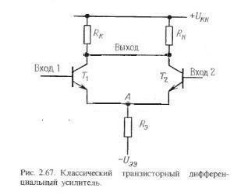

На рисунке 2.67 показана основная схема дифференциального усилителя. Выходное напряжение снимается между коллекторами, если нужен дифференциальный сигнал. Если нужен несимметричный (инвертированный) сигнал, то снимает с одного из коллекторов (получится схема с однополюсным выходом).
Существуют усилительные и точностные параметры дифференциальных каскадов.
К точностным параметрам относятся: начальный разбаланс входного напряжения (или напряжение смещения нуля) и его температурные дрейф, средний входной ток и разбаланс входного тока.
Усилительные параметры стоит рассмотреть подробнее. Главными из них являются дифференциальный коэффициент усиления, синфазный коэффициент усиления, а также коэффициент подавления синфазной составляющией (синфазных напряжений).
- Дифференциальный коэффициент. В симметричной схеме (такова показана на рисунке выше Rэ>>r_{э}
K_{Д}=(R_{k}*I₀)/2* φт
Тут R_{k} – сопротивление коллектора, I₀ – начальный ток эмиттера, а φ_{т} - температурный потенциал p-n перехода (для кремния равен 25мВ)

- Синфазный коэффициент усиления
Для того чтобы определить синфазный коэффициент усиления – нужно на оба входа подать одинаковые сигналы Uвх

Kc=Rk/(2*Rэ)=delta(Uвых)/delta(Uc)
Величина синфазного коэффициента усиления уменьшается при увеличении величины эмиттерного резистора, поскольку при этом уменьшается величина изменения I₀ при изменении потенциала Uэ.
- Легко определить коєффициент ослабления синфазного сигнала (КОСС)

Kосс=Kд/Kc
Этот коэффициент характеризует способность ДК ослаблять одинаковые изменения параметров самого ДК и одинаковых составляющих входных сигналов.

Также в качестве параметров можно рассматривать сопротивления каскада.
- Входное дифференциальное сопротивление R_{вх.д}.=2r_{бэ}
- Входное синфазное сопротивление R_{вх.с.}= β*R_{э}
- Выходное сопротивление не может быть дифференциальным или синфазным. Его величина R_{вых}=R_{k}*R_{кэ}/(R_{к}+R_{кэ}) формируется между коллекторами транзисторов дифференциального каскада.

Существует множеству других схем дифференциальных усилителей. Среди них - ДУ с нелинейным двухполюсником в цепи эмиттеров, ДУ с несимметричным входом и выходом, ДУ на составных транзисторах, ДУ каскада на полевых транзисторах
И другие.
На всякий случай.

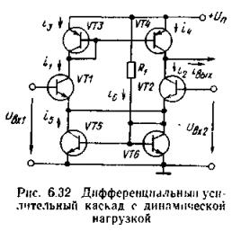
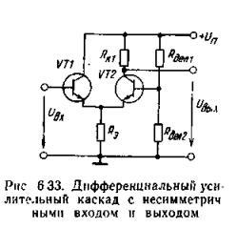
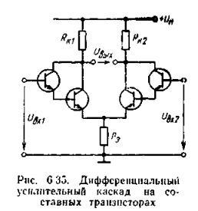
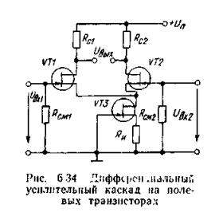

3. КЛЮЧИ БИПОЛЯРНЫЕ
1.Ключи на биполярных транзисторах их структура, Особенности работы транзисторов в ключевом режиме
Ключ — устройство для замыкания и размыкания электрической цепи.
Их структура на биполярных транзисторах состоит в том что они являются управляемыми.(то есть статические характеристики определяются значением управляющего сигнала е упр.).
1. Включенное состояние ключа, как правило, соответствует работе биполярного транзистора в режиме насыщения. В этом случае транзистор может быть заменен некоторым эквивалентным сопротивлением, которое зависит от его конструкции.
2.Сопротивление Rнас для включенного транзистора, как правило, меньше аналогичного сопротивления диодного ключа. Что касается выключенного состояния, соответствующего, как правило, режиму отсечки биполярного транзистора, то здесь свойства диодных и транзисторных ЭК примерно одинаковы.
Указанные особенности приводят к тому, что ключ на биполярном транзисторе по своим свойствам ближе к идеальному по сравнению с диодным.
Следует также отметить еще одну особенность ключей на биполярных транзисторах. Так как их выходные ВАХ при включении по схеме с общим эмиттером расположены в одном квадранте, то в практических схемах их используют при неизменной полярности коммутируемого напряжения е_{вк}. Конкретная полярность е_{ах} определяется типом проводимости используемого биполярного транзистора.
В соответствие со сделанными замечаниями ниже приводятся схемы и статические характеристики передачи транзисторных ключей, выполненных по последовательной и параллельной СК
При вкл.. транзисторном ключе
для последовательной СК lambda вкл. = arct(1/1+(Rнас+Rвн)/Rн)
для паралельной СК lambda) вкл. = arct(1/1+ Rвн (1/Rнас+1/Rн)
При выкл.. транзисторном ключе
для последовательной СК lambda выкл. = arct(1/1+(Rвыкл+Rвн)/Rн)
для паралельной СК lambda выкл. = arct(1/1+ Rвн (1/Rвыкл+1/Rн)

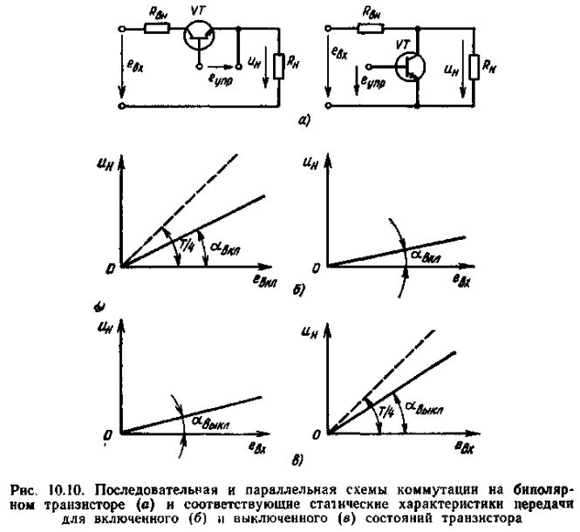

Работа биполярного транзистора в ключевом режиме. (ОСОБЕННОСТИ)
При построении транзисторных ключей наибольшее распространение получила схема включения с общим эмиттером.
Для работы в ключевом режиме рабочая точка транзисторного каскада должна находиться либо левее точки Не (режим насыщения), либо правее точки От (режим отсечки).
Превышение базового тока насыщенного транзистора над его граничным значением принято характеризовать коэффициентом насыщения
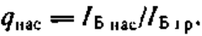

Коллекторный ток биполярного транзистора принципиально не может быть меньше значения Іко. Различают две разновидности выключенного состояния биполярного транзистора: режим глубокой отсечки, режим пассивного запирания.
в биполярном транзисторе больше, чем в режиме глубокой отсечки.

